샬롬! 모든 기도와 물질의 동역자 분들께 주님의 이름으로 문안 드립니다.
지난 2월의 기도편지 이후 짧은 두 달 동안 참 많은 일들이 있었습니다. 하나님께 감사드릴 일과 사람들에게 감동받은 일, 그리고 여전히 우리를 둘러싼 문제들과 기도제목들 중에 무엇을 먼저 쓸까 고민하면서 당장 건축에 관해 급한 기도의 제목들이 우선적으로 생각이 났습니다만 해결이 시급한 문제에 집중하기 보단 지금까지 어려움 속에서 함께 하시고 공급하시고 채우신 하나님께 감사했던 일들을 나누는 것이 좋을 것 같습니다.

저희는 지난 3월 말로 1년 4개월간의 키바가바가 병원 사역을 마쳤습니다. 당장 5월초에 의료장비와 가구 등 건축과 관련된 일들을 해결하기 위해 두 달간 한국에 들어갈 예정이고 돌아와서는 본격적으로 병원을 준비해야 하기 때문입니다.
병원을 끝마치는 과정에서 저희는 하나님으로부터 그리고 동료 의사 간호사들로부터 참 감동적인 선물을 받았습니다. 병원장과 동료 의사들끼리만 모이는 조촐한 환송 저녁식사를 생각하고 간 자리에는 간호부장 및 내과 소아과의 간호사들까지 있었고 함께 근무했던 사진들(언제 찍었는지도 몰랐던)과 함께 감사의 글을 적은 액자까지 준비를 하여 저희를 감동시켰습니다. 그리고는 한 사람씩 일어나 저희들에게 송별인사를 하는데,, 지금까지 저희들이 환자들을 위해 애썼던 작은 일들(검사비 입원비를 대신 내주고, 빵과 분유를 사주고, 밤에도 환자를 보러 오는 등 환자 한 명 한 명에 최선을 다했던)을 언급하며 감동받았다고 감사를 전했고 저희들의 모습에서 진실한 크리스천 의사의 모습을 보았다는 말을 하는데, 얼마나 가슴이 뜨겁고 감사하던지요. 왜냐하면 그 동안 저희들은 환자 한 사람을 어떻게든 살리려 애쓰는데 정작 현지 의사 간호사들은 우리의 노력에 아무런 반응을 보이지 않았기에, 우리가 지금 잘하고 있는 건지, 이들이 우리의 모습을 보며 어떤 생각을 하고 있는지, 괜한 헛수고만 하고 있는 건 아닌지 하는 회의감이 하루에도 몇 번씩 들었었기 때문입니다. 그렇게 병원에서는 힘들게, 그리고 집에서는 기도하며 하나님께서 주시는 힘으로 어떻게든 버티며 지내온 시간이었기에,, 그들의 그 송별 인사는 저희에게 정말 큰 하나님의 선물이요 위로하심이 아닐 수 없었던 것입니다. 말은 하지 않았지만 우리가 환자들을 위해 애썼던 작은 일들까지 다 보고 느끼고 생각하고 나름대로는 감동받았다는 걸 알게 되니,, 그제서야 지난 시간들이 결코 헛되지 않았고 그 모든 순간 속에서도 하나님께서는 역사하고 계셨구나 깨달았습니다. 그 날 이후, 우리가 앞으로 르완다에서 무엇을 하며 어떻게 살아가기를 원하시는 지, 하나님의 뜻을 조금 더 알게 되었습니다. 모임을 마치고 돌아오는 차 안에서 아내 백선교사와 함께 선물 받은 액자를 보며 정말 하나님께 감사 찬양했습니다.

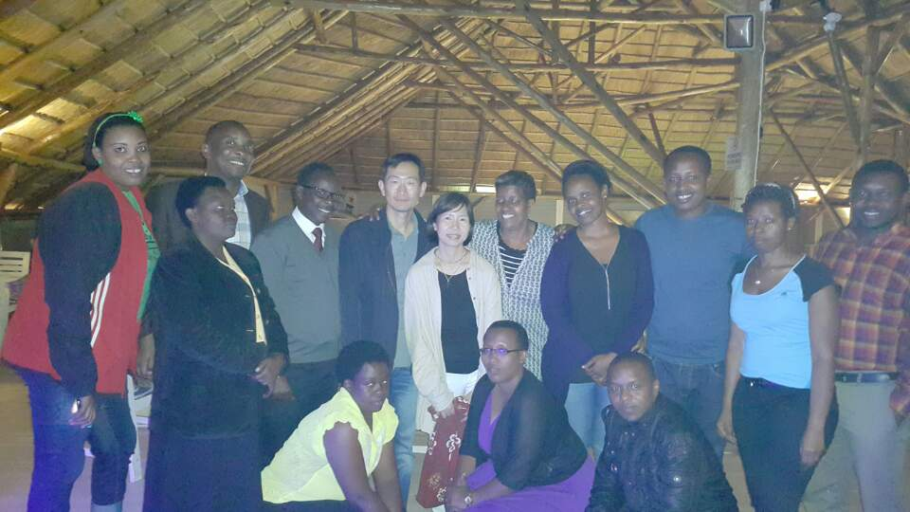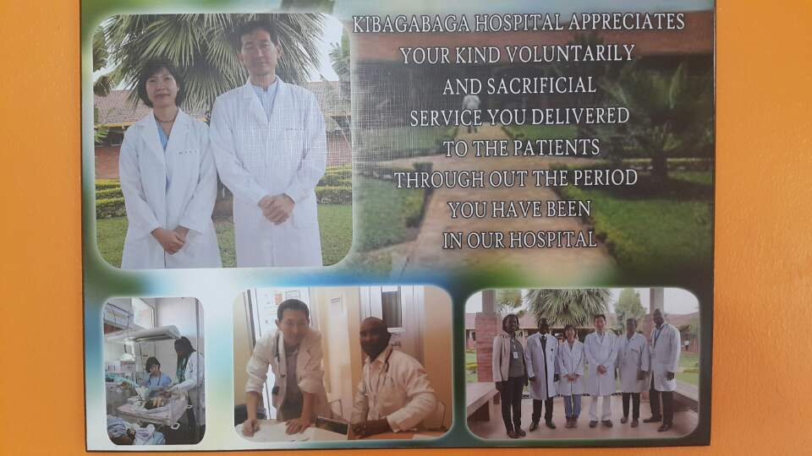
(키바가바가 의사 및 간호사들) (선물로 받은 액자)
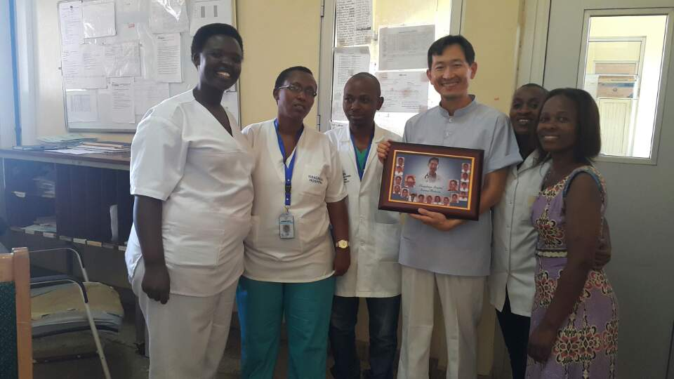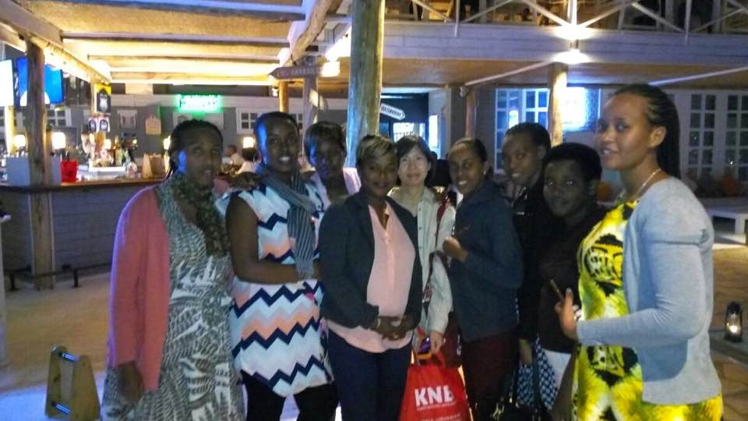
(내과 간호사들과 함께) (소아과 간호사들과 함께)

건축에 관해서는 몇 가지 기도 제목들을 나누며 소식을 전하겠습니다.

먼저는, 건축회사의 자금운영이 원활해져서 컨테이너 세금문제가 해결되고 공사가 재개되도록 기도 부탁 드립니다. 현재 공사 진행이 예정보다 3-4개월 이상 늦어지고 있습니다.
시공을 담당하고 있는 건축 회사가 건물 내장재(창문, 창틀, 문(door), 바닥 타일 등)를 중국에서 주문하여 4개의 컨테이너가 르완다에 도착은 했지만 예상보다 늘어난 세금 때문에 두 달이 넘게 꺼내오지를 못하고 있습니다. 또한 인부들 임금도 2개월 치 연체되었다가 인부들의 파업으로 지난주에야 겨우 지급을 하는 등, 회사의 자금 상태가 불안정 한 것 같습니다. 아프리카에서는 흔한 일이기에 의례히 통과하는 절차로 생각하고 있지만, 그래도 너무 오래 끌지 않도록 기도 부탁 드립니다.
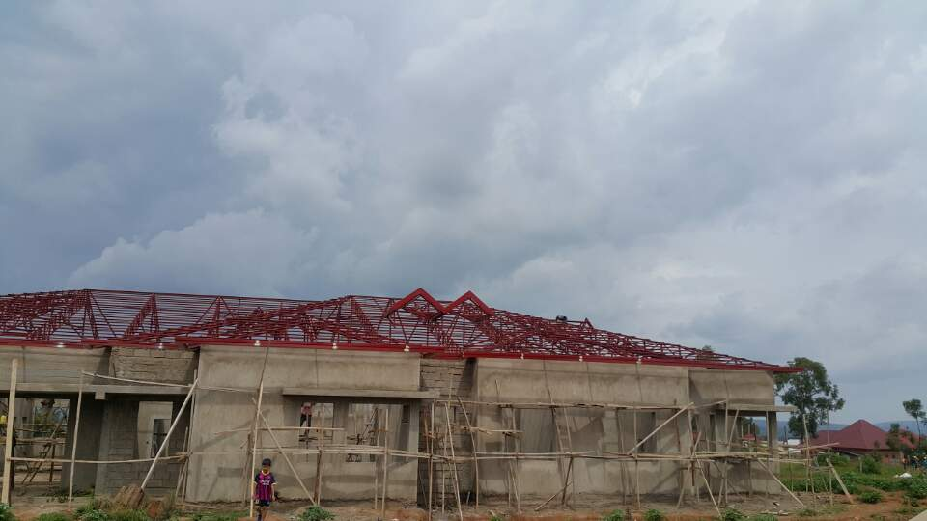
(지붕 공사 한지 두 달이 넘었지만 자재가 없어 마무리를 못하고 있는 상황)

두 번째로 저희의 한국 방문 기간 중에 해야 할 의료장비 및 병원 가구 구매와 컨테이너 작업
그리고 대장 내시경 연수, 이비인후과 연수를 위해 기도 부탁 드립니다.
르완다에는 내시경 검사를 하는 병원이 거의 없습니다. 식습관 및 헬리코박터 등의 문제로 위장 환자는 많지만 위내시경을 하는 병원이 몇 군데 되질 않고 대장 내시경의 경우 두 군데 대형 병원에서만 가능합니다. 또한 이비인후과적 질환은 엄청 많은 반면 이를 검사, 치료할 수 있는 장비나 의사가 매우 부족한 상황입니다. 그래서 향후 선교병원의 전략으로 내과는 내시경 전문병원으로, 그리고 소아과는 소아과와 이비인후과 전문병원으로 가고자 기도하며 준비하고 있습니다. 환자들에게도 필요한 부분이고 인근 병원과의 불필요한 경쟁도 피할 뿐 아니라 상호 협력 시스템으로 , 르완다 의료계에도 좋은 영향을 끼칠 수 있으리라 봅니다. 그래서 이번 두 달간의 한국 방문기간 동안 의료 장비의 구매와 함께 대장내시경 및 이비인후과적 연수까지 받으려 합니다. 이를 위해 기도 부탁 드립니다.
세 번째로 저희들의 영육간의 강건함을 위해 기도해 주십시오.
한달 전 쯤, 저녁 9시부터 서 너 시간 동안 단기 기억을 잃어버린 일이 있었습니다. 갑자기 어지러워지면서 초저녁에 있었던 일들이 전혀 생각이 나질 않고 기억이 단편적으로 끊기는 경험을 하였습니다. 수 년 전 학교 선배 의료선교사님이 캄보디아 선교 병원 개원을 앞두고 뇌종양이 발견되어 사역을 시작하지도 못하고 소천 하신 일이 떠오르면서 적잖게 당황이 되었습니다. 기도하면서 밤 12시가 넘어가니 서서히 머리가 맑아지며 기억이 조금씩 돌아오기 시작하여 다음날부터 현재까지는 아무런 증상 없이 지내고 있습니다. 그 즈음에 동역하는 나누리 공동체의 다른 선교사님들에게도 다양한 형태의 문제들이 발생하였기에, 영적으로 더욱 깨어 기도해야 한다는 하나님의 메시지가 아닐까 생각 합니다. 건강과 자녀 문제, 공사 지연 등 하나님의 일을 방해하는 사탄의 공격이 더욱 거세지는 요즘이기에 특별히 중보기도를 요청합니다.

마지막으로 함께 동역하고 있는 나누리 공동체를 위해 기도 부탁 드립니다.
병원, 학교, 게스트 하우스, 채플관 등으로 구성되어질 미션 센터의 비젼을 위해 이상훈, 이송희, 이희주, 김기현, 박지만, 박준범, 백지연, 이렇게 일곱 명의 선교사가 한 공동체를 이루어 매주 예배와 기도회와 친교를 나눕니다. 선교지에서 이렇게 공동체 사역을 하는 것은 큰 시너지 효과를 낼 수 있는 장점도 있는 반면 공동체 식구들이 늘어날 수록 생기는 문제들로 인해 오히려 분열과 갈등이 생길 위험도 큽니다. 저희 공동체가 선교지에서 이루어 지는 공동체의 본이 될 수 있도록 서로 이해하고 사랑하고 용납하며 하나되는 공동체가 될 수 있도록 기도해 주십시오.
특별히 2&5 크리스챤 아카데미(유치원,초등학교)를 위해 기도해 주실 것은 현재 교사가 부족한 상황인데, 훌륭한 현지인 교사가 채워지고 또한 선교의 꿈을 품은 한국 청년들이 교사로 들어올 수 있도록 기도 부탁 드립니다.
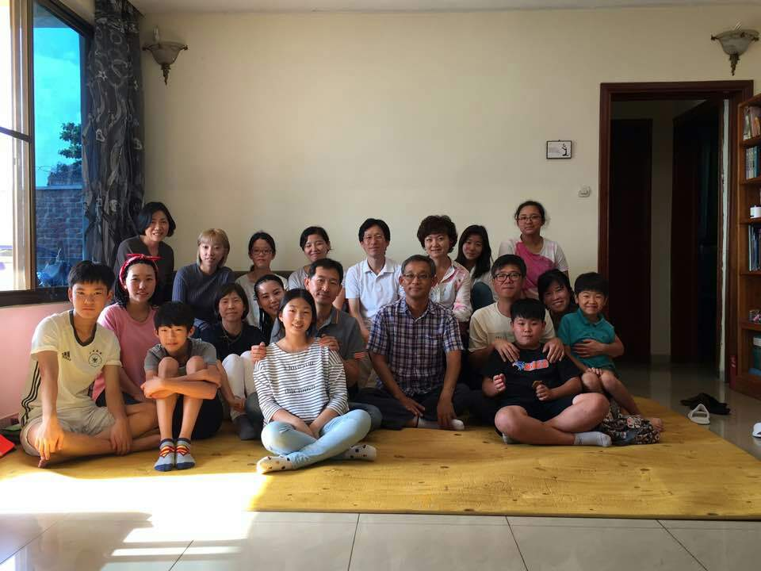

이번 기도편지는 유달리 기도 부탁이 많은 것 같습니다. 부탁만 드릴 것이 아니라 제가 먼저 깨어 기도해야겠지요.. 저도 바로 기도하러 가겠습니다.
그럼,, 날마다 예수 그리스도의 이름으로 승리하시길 소망하며,,

2017년 4월 26일
박준범 백지연 드림.

